【服薬に関する準備について】
８
１ 準備する薬の量 ： 宿泊学習中に必要な薬 ＋ １日分（予備）
- 服薬する時に必要な物品（溶かすためのカップ、スポイト、シリンジなど）はご家庭でご準備ください。
２ 準備方法
（１） 薬を１回分ずつ分けます。（液体も一回分に分けてください）
（２） 分けた薬それぞれに①氏名 ②使用するタイミング ③使用する日付
④薬の名前（すでに印字されている場合は不要）を記入します。

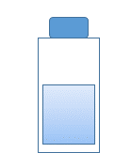
＜液体＞ ＜粉薬＞ ＜錠剤＞
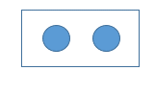
①氏名 ○○○○
②朝食後
③○月○日（木）
④○○○
①名前○○
②朝食後 ③〇/〇（木）
①氏名 ○○○○
②朝食後
③○月○日（木）
④○○シロップ

- 何種類かの薬を混合している場合はそれぞれの薬の名前も記入してください。
- シートの裏側に記入も可

（３） １回分の薬を一つのジッパー付き袋にまとめます。
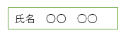
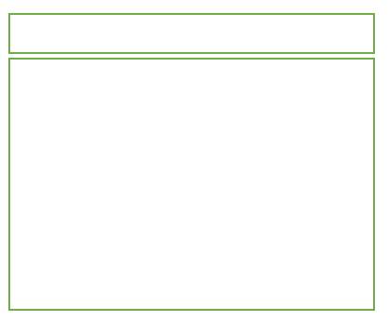
- ジッパー付き袋にも①氏名、②使用するタイミング③使用する日等を記してください。

- 食前と食後に分けて飲む場合は、それぞれに別のジッパー袋に分けて準備してください。

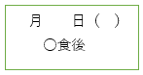

（４） （１）～（３）の手順で必要な回数分の薬を用意します。
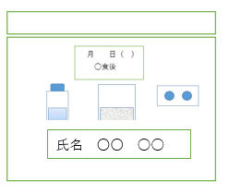
（例）１泊２日、１日４回（朝・昼・夕・就寝前）の服薬の場合

予備（１日分 ４回分）
朝食後、昼食後、夕食後、寝る前（予備と記入してください）
宿泊学習に必要な分（５回分）
１日目の昼食後、夕食後、寝る前、２日目の朝食後、昼食後

（５） すべての薬をまとめて大きな袋に入れます。（袋には記名してください。）

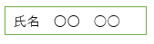

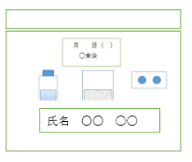
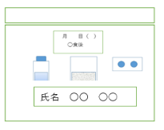

  - 宿泊行事には災害時に備えて赤チャックも持っていきます。赤チャック内の 非常用の薬（３日分）の点検（内容・使用期限など）もお願いします。
  - 要冷蔵の薬の場合は保冷バッグと保冷剤をご家庭でご用意ください。
  - ご不明な点がありましたら、担任または保健室までご相談ください。

